第9讲 压强
安徽六年中考
命题点1: 公式P＝的应用
1．(2014·安徽)切割大理石、钢板的“水刀”可以对切割表面产生高达10⁸ Pa的压强，那么“水刀”作用在10^{－7} m²的面积上，产生的压力10 N.
2．(2012·安徽)地球的表面积约5.1×10¹⁴ m²，地球表面的大气压约1.0×10⁵ Pa，则大气对地球表面的压力约为5.1×10¹⁹N.
3．(2011·安徽)研究表明，太阳光对被照射的物体也具有力的作用，利用这一现象制成的太阳帆可以为太空飞船提供动力．设一个太阳帆的面积为1×10⁴ m²，正对太阳时受到光的压强为9×10^{－4} Pa，则太阳帆受到光的压力为9 N.
命题点2: 液体压强
4．(2015·安徽)如图所示，重为1.5 N的圆柱体竖直漂浮在水面上，其底面积S＝30 cm²，则水对圆柱体下表面的压强p＝500 Pa，圆柱体下表面所处的深度h＝5 cm(水的密度为1.0×10³ kg/m³，g取10 N/kg)．
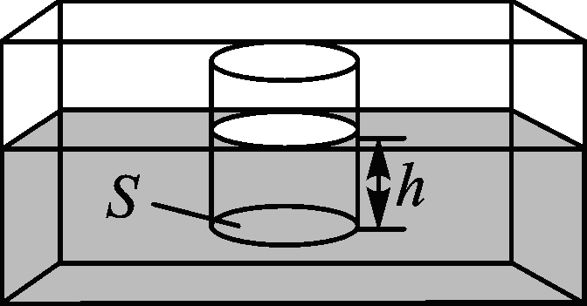
5．(2014·安徽)一均匀的长方体浸没在液体中，如图所示．已知它的底面积为S，上表面所处深度为h₁，下表面所处深度为h₂，则长方体下表面所受到液体的压力表达式为ρ_{液}gh₂S．(液体密度ρ_{液}和g为已知量)
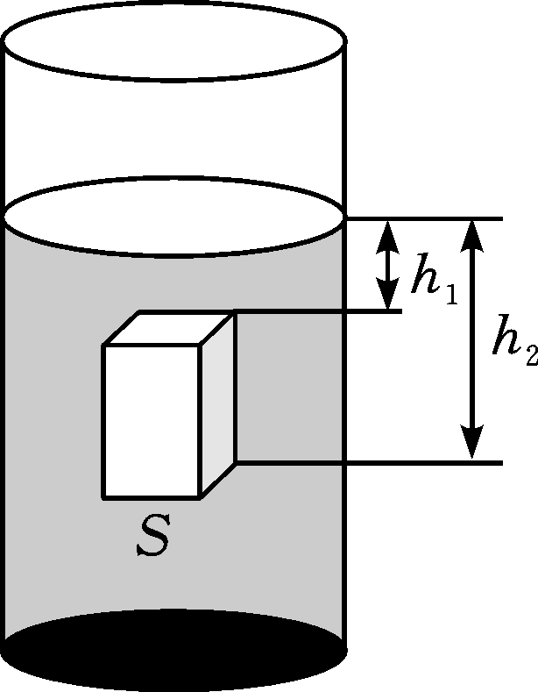
命题点3:大气压强
6．(2011·安徽)图为伽利略制造的第一个温度计，它可以测量气体的温度．若外部大气压不变，在气温发生变化时，球形容器内气体的体积随之发生变化，使玻璃管内液面上升或下降，从而测量出气温的高低．以下说法正确的是(A)
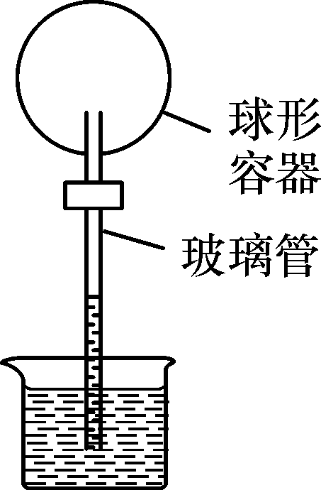
A．当气温升高，球内气体体积膨胀，玻璃管内液面下降
B．当气温升高，球内气体体积缩小，玻璃管内液面上升
C．当气温降低，球内气体体积缩小，玻璃管内液面下降
D．当气温降低，球内气体体积膨胀，玻璃管内液面上升

针对训练
第9讲 压强
基础训练
1．(2016·遂宁)遂宁涪江河上修建了水利发电站，为了使过往船只能顺利通过，在电站旁修建了船闸．船闸是利用连通器原理来工作的．
2．(2016·百色)小明在江边湿地上漫步，他发现，双脚陷入松软的泥土时，用力拔起一只脚，另一只脚反而会陷得更深，原因是小明对泥土的压力不变，压强增大．(填“增大”“减小”或“不变”)
3．(2016·龙东)生活中“抽”字表述的现象，其原因各有不同．用抽水机“抽”水时，水是在大气压作用下被“抽”上来的．用抽油烟机“抽”油烟时，油烟是由于空气流速越大，压强越小的缘故“抽”出去的．
4．(2016·桐城模拟)实验表明太阳光也有一定的光照压强，其正对太阳光的压强为9×10^{－4} Pa，现已知安徽最大的淡水湖巢湖的表面积约为7.7×10⁸ m²，则该淡水湖受到光的压力6.93×10⁵N.
5．(2016·常州)我市地铁1号线工地使用的大型工程车，若满载后的总质量为30 t，则该车对水平路面的压力为3×10⁵N，已知柏油路面能承受的压强不得超过7×10⁵ Pa，假设轮胎与地面接触的总面积约为0.5 m²，该工程车不会(填“会”或“不会”)对路面造成损伤．(g取10 N/kg)
6．(2016·邵阳)今年五月以来，我国南方天气雨多晴少，各地水库水位大涨．当水库的水位在原有基础上升高了10 m时，请计算水库底部受到水的压强增加了1×10⁵Pa.(g取10 N/kg)
7．(2016·济宁)如图所示，潜水员下潜到海水中不同深度，需要使用抗压能力不同的潜水服，说明液体内部压强随着深度的增加而增大；图中橡胶潜水服能承受的海水压强为2×10⁶Pa.(海水密度取1.0×10³ kg/m³；4取10 N/kg)
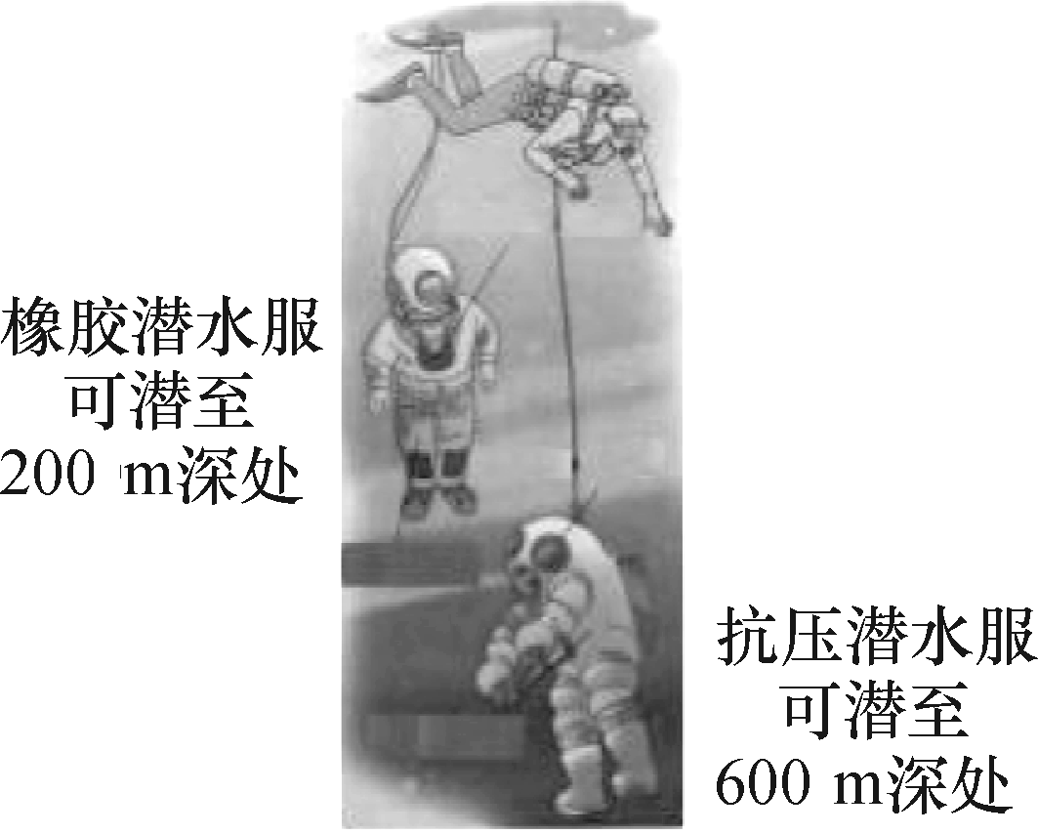
8．(2016·巴中)1644年，意大利科学家托里拆利精确地测出了大气压的值；如图所示的容器内装有一定量的水银，水银在A点产生的压强为1.36×10⁴Pa.(ρ_{水银}＝13.6×10³ kg/m³)
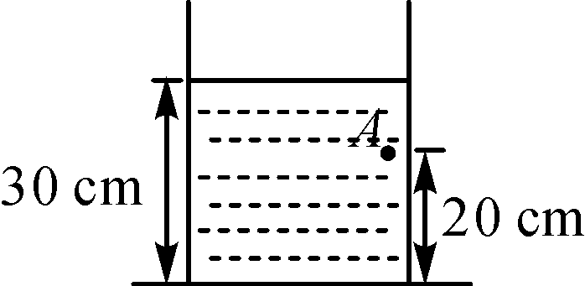
9．(2016·广州)对某汽车做测试，只调整轮胎气压，测得单个轮胎数据记录在表中．(每次单个轮胎对地压力不变)

次数 | 1 | 2 | 3
轮胎气压/×10⁵ Pa | 4.6 | 8.1 | 10.5
地面的受力面积/×10^{－2} m² | 3.6 | 3.0 | 2.4
对地压强/×10⁵ Pa | 5.0 | 6.0 | 7.5
(1)根据公式p＝，单个轮胎对地压力为1.8×10⁴ N.
(2)据表分析，要减小空车停在水平路面时的对地压强，可行方法是减小轮胎气压．
10．(2016·青岛)下列实例中，属于增大压强的是(B)
A．坦克装有履带
B．铁路的钢轨铺在枕木上
C．用较大的力劈开木柴
D．取出一些书的书包背起来更舒服
11．(2016·长沙)如图小实验或生活现象能说明大气压存在的是(A)
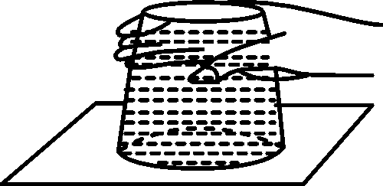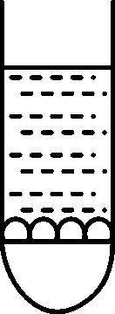
A．纸片托住水 B．橡皮膜外凸
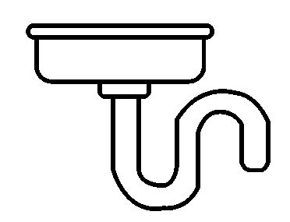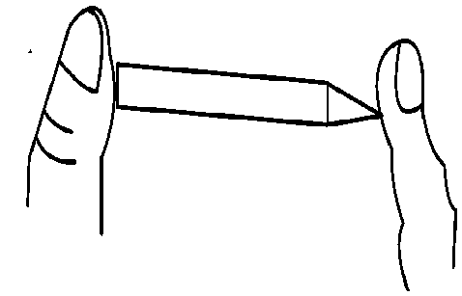
C．U形管中液面相平 D．手指夹住铅笔两端
12．(2016·自贡)我们经常看到这样的现象：在无风的天气，汽车在马路上快速驶过以后，马路两边的树叶会随风飘动，如图所示，汽车向左行驶，马路两边的树叶会沿着A、B、C哪一个方向飘动(A)
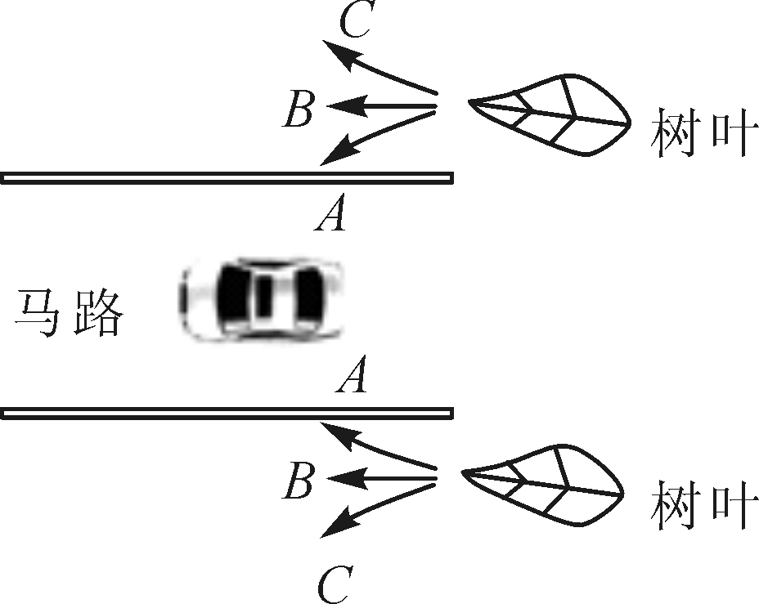
A．向A方向飘动 B．向B方向飘动
C．向C方向飘动 D．条件不足，无法判断
13．(2016·合肥联考三)如图所示，小明将压强计的探头放人水中的某一深度处，记下U形管中两液面的高度差h，下列操作中能使高度差h增大的是(A)
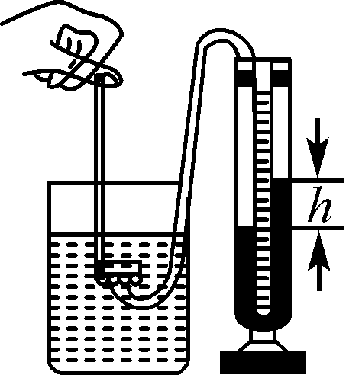
A．将探头向下移动一段距离
B．将探头水平向左移动一段距离
C．将探头放在酒精中的相同深度处
D．将探头在原深度处向其他方向任意转动一个角度
14．(2016·绵阳)下列物理现象中，分析正确的是(B)
A．推土机的推土铲刃做得锋利，是通过增大受力面积来增大压强的
B．高压锅利用了液体的沸点随着气压的增大而增大
C．在高海拔地区一次性打火机不容易打燃火，其主要原因是空气稀薄，大气压高
D．汽车在行驶过程中车窗打开时，遮阳的窗帘总是往外漂，因为窗外空气流速大，压强大
15．(2016·泰安)同一个小球，先后放入四个盛有不同液体的容器中，静止时的位置如图所示．四个容器中的液面到容器底面的距离相等，则容器底面受到液体压强最大的是(A)
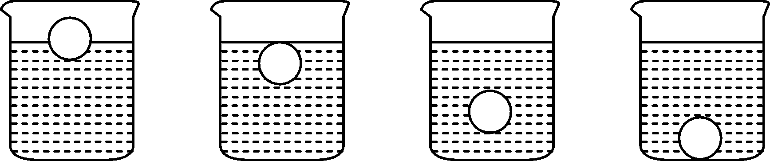
A B C D
16．(2016·岳阳)探究“压力作用效果”的实验如甲、乙、丙所示．
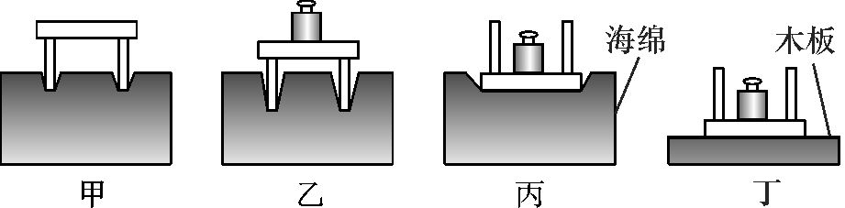
(1)甲、乙、丙实验中，根据海绵的凹陷程度来比较压力的作用效果．
(2)通过甲、乙实验能够得到的结论是在受力面积一定时，压力越大，压力的作用效果越明显．
(3)由实验乙、丙可知压力的作用效果与受力面积大小的关系，请举出生活中应用此知识的一个实例书包背带做得扁而宽可以减小书包对肩膀的压强．
(4)将该小桌和砝码放在如图丁所示的木板上，比较图丙中海绵受到的压强p_{丙}和图丁中木板受到的压强p_{丁}的大小关系为p_{丙}＝p_{丁．}(填“＞”“＜“或“＝”)
17．(2016·贺州)小露用如图所示的装置探究液体内部压强的实验：
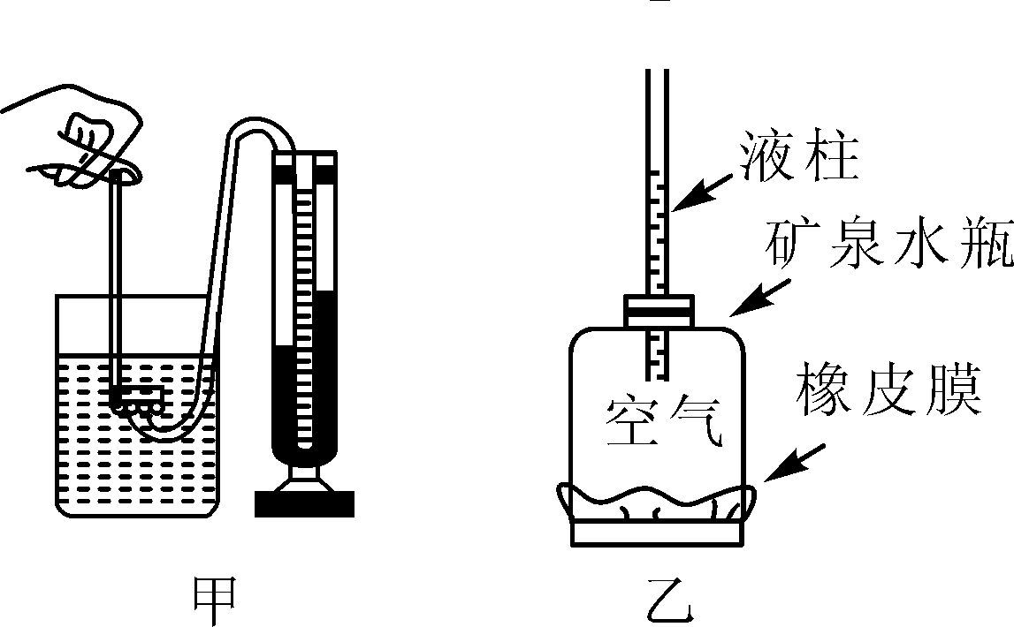
(1)实验前，先检查压强计探头、胶管和U形管的连接是否漏气，再经过调整使U形管两侧液面的高度相平；
(2)在液体内部同一深度，改变探头方向，压强计能(填“能”或“不能”)测各个方向的压强；
(3)U形管两侧液面高度差反映(填“等于”或“反映”)探头受到的压强大小；
(4)小露自制了一个简易压强计，如图乙所示，把简易压强计浸入水中，橡皮膜将内凹(填“内凹”或“外凸”)，增加简易压强计在水中的深度，细玻璃管中液柱会上升(填“上升”或“下降”)．
能力提升
18．(2016·达州)如图所示，甲，乙两个圆柱形容器中盛有两种不同的液体A，B，液体对两个容器底的压强相等，则ρ_{A}大于ρ_{B}，现将两个质量相等的物体分别放入两个容器中，静止时一个漂浮，另一个悬浮(液体均为溢出)，此时两个容器底受到液体压强的大小关系是p_{甲}小于p_{乙．}(填“大于”“等于”或“小于”)
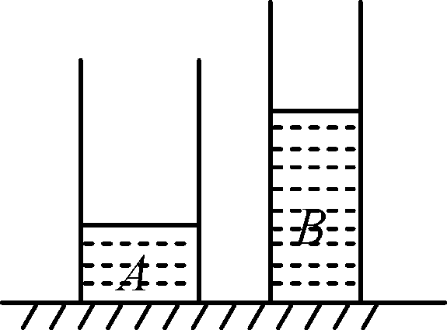
19．(2016·十堰)如图为同种材料制成的实心圆柱体A和B放在水平地面上，它们的高度之比为2∶1，底面积之比为1∶2，则它们的质量m_{A}∶m_{B}和对地面的压强p_{A}∶p_{B}分别为(B)
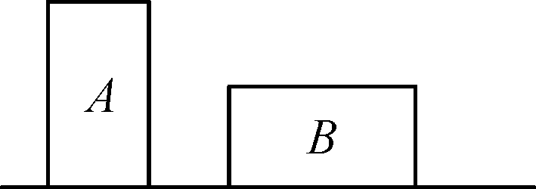
A．m_{A}∶m_{B}＝2∶1，p_{A}∶p_{B}＝2∶1
B．m_{A}∶m_{B}＝1∶1，p_{A}∶p_{B}＝2∶1
C．m_{A}∶m_{B}＝1∶1，p_{A}∶p_{B}＝1∶1
D．m_{A}∶m_{B}＝2∶1，p_{A}∶p_{B}＝1∶1
20．(2016·芜湖三模)桌面上放有三个相同的玻璃杯，分别装有体积相同的甲、乙、丙三种液体，它们的质量与体积的关系如图所示，三个杯子底部受到液体压强与压力大小关系正确的是(C)
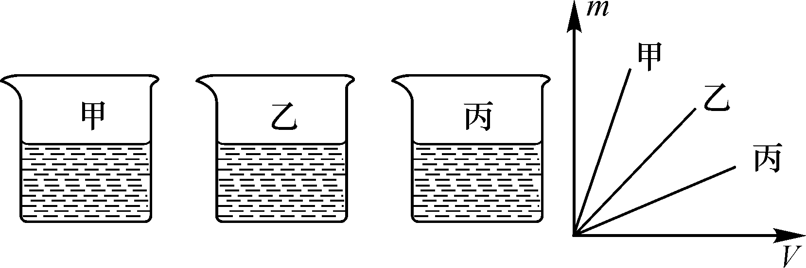
A．p_{乙}＞p_{丙}＞p_{甲}；F_{乙}＞F_{丙}＞F_{甲}
B．p_{甲}＞p_{丙}＞p_{乙}；F_{乙}＞F_{丙}＞F_{甲}
C．p_{甲}＞p_{乙}＞p_{丙}；F_{甲}＞F_{乙}＞F_{丙}
D．p_{丙}＞p_{乙}＞p_{甲}；F_{甲}＞F_{乙}＞F_{丙}
21．用注射器估测大气压的实验中．
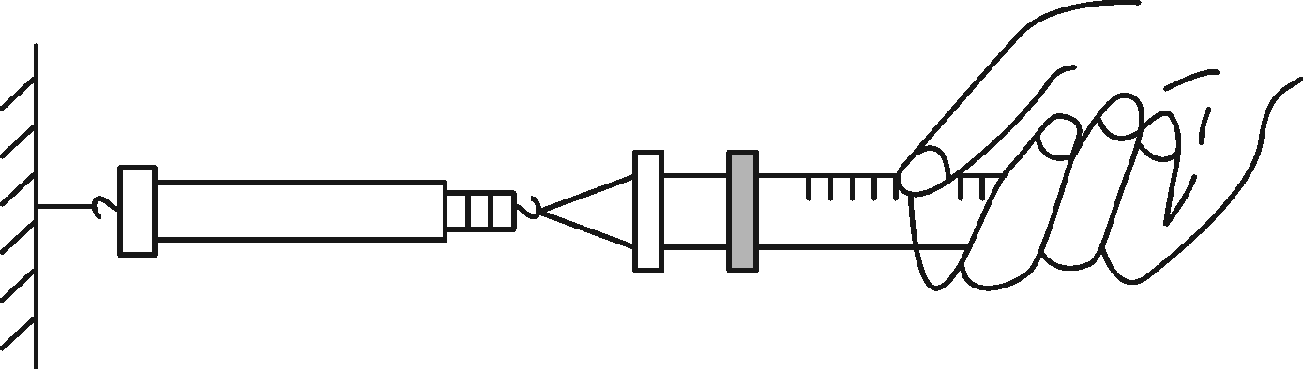
(1)实验中，分析研究的是大气对活塞(填“针筒”或“活塞”)的压力．
(2)当活塞相对于针筒开始滑动时，以地面为参照物研究对象处于静止状态，不考虑其他因素，研究对象在水平方向所受大气压力F与所受的拉力是一对平衡力．
(3)研究对象受大气压力的受力面积等于注射器的截面积．读出注射器的容积V，再用刻度尺测出刻度部分的长度l.
(4)计算大气压值，其表达式为p＝．

(5)实际实验过程中，针筒中空气不能全部被排出，这会使大气压的测量值偏小(填“偏大”“不变”或“偏小”)．
22．如图，置于水平桌面上的容器装有某种液体．液体的体积为2.0×10^{－3} m³，液体的深为0.5 m，若容器重为20 N、底面积为2.0×10^{－3} m²，容器底受到液体的压强为5.0×10³ Pa.(g取10 N/kg)求：
(1)液体的密度．
(2)液体对容器底的压力．
(3)距容器底高为0.2 m处A点的液体压强．
(4)这个装着液体的容器对桌面的压强．
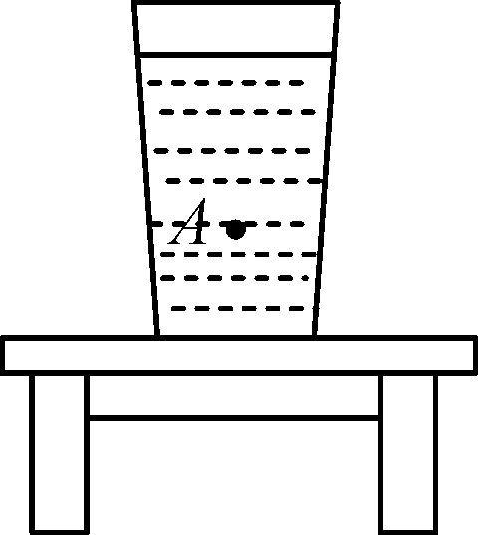
解：(1)由p＝ρgh得，液体的密度
ρ＝＝＝1.0×10³ kg/m³
(2)液体对容器底的压力F＝pS＝5.0×10³ Pa×2.0×10^{－3} m²＝10 N
(3)A点距离液面的距离
h_{A}＝0.5 m－0.2 m＝0.3 m
A点的液体压强
p_{A}＝ρgh_{A}＝1 000 kg/m³×10 N/kg×0.3 m＝3 000 Pa
(4)因为液体的重力G＝mg＝ρVg＝1 000 kg/m³×2.0×10^{－3} m³×10 N/kg＝20 N
所以这个装着液体的容器对桌面的压强
p₁＝＝＝2×10⁴ Pa

